Міністерство освіти і науки України
Національний університет «Львівська політехніка»
Кафедра систем штучного інтелекту

Звіт
про виконання лабораторних та практичних робіт блоку № 3
На тему: «Цикли. Вкладені Цикли. Завершення виконання циклів. Функції. Рекурсія. Вбудовані функції. Одновимірні масиви.»
з дисципліни: «Основи програмування»
до:
Лабораторної Роботи № 2
Лабораторної Роботи № 3
Практичних Робіт до блоку № 3

Виконав(ла):
Студент групи ШІ-11
Гайдучок Олександр
Тема роботи:
Цикли. Вкладені цикли. Завершення виконання циклів. Функції. Рекурсія. Вбудовані функції. Одновимірні масиви.

Мета роботи:
Ознайомитися з циклами for, while, do while та операторами break і continue, навчитися користуватися вкладеними циклами, одновимірними масивами та алгоритмами їх обробки (пошук, сортування). Засвоїти роботу з функціями: параметри за значенням і за посиланням, параметри за замовчуванням, рекурсія, вбудовані математичні функції. Навчитися розбивати програму на функції та перевіряти вхідні дані.

Теоретичні відомості:
1) Теоретичні відомості з переліком важливих тем:
- Тема №1: Цикли for, while, do while
- Тема №2: Управління циклів break і continue
- Тема №3: Вкладені цикли
- Тема №4: Одновимірні масиви
- Тема №5: Алгоритми пошуку та сортування в масивах
- Тема №6: Функції: параметри та повернення значень
- Тема №7: Рекурсія та область видимості
- Тема №8: Вбудовані функції
- Тема №9: Меню, goto та перевірка вводу
1) Індивідуальний план опрацювання теорії:
- Тема №1: Цикли for, while, do while
o Джерела Інформації:
▪ Лекції О.Пшеничного
▪ Матеріали до практичної
▪ Відео по С++
o Що опрацьовано:
▪ Розібрався з трьома видами циклів та роботою з ними
o Статус: Ознайомлений
o Початок опрацювання теми: 20.09.26
o Звершення опрацювання теми: 15.10.26
- Тема №2: Управління виконанням циклів: break і continue
o Джерела Інформації:
▪ Лекції О.Пшеничного
- https://acode.com.ua/urok-72-tsykl-for/
▪ Відео по С++
o Що опрацьовано:
▪ Опрацював break, continue умови
o Статус: Ознайомлений
o Початок опрацювання теми: 20.09.26
o Звершення опрацювання теми: 15.10.26
- Тема №3: Вкладені цикли
o Джерела Інформації:
▪ Лекції О.Пшеничного
- https://acode.com.ua/urok-72-tsykl-for/
▪ Відео по С++
o Що опрацьовано:
▪ Зрозумів принцип роботи вкладених циклів
o Статус: Ознайомлений
o Початок опрацювання теми: 20.09.26
o Звершення опрацювання теми: 15.10.26
- Тема №4: Одновимірні масиви
o Джерела Інформації:
▪ Лекції О.Пшеничного
- https://acode.com.ua/urok-72-tsykl-for/
▪ Відео по С++
o Що опрацьовано:
▪ Робота з одновимірними масивами, введення та виведення різних елементів з циклу, робота в парі з циклами
o Статус: Ознайомлений
o Початок опрацювання теми: 20.09.26
o Звершення опрацювання теми: 15.10.26
- Тема №5: Алгоритми пошуку та сортування в масивах
o Джерела Інформації:
▪ Лекції О.Пшеничного
- https://acode.com.ua/urok-72-tsykl-for/
▪ Відео по С++
o Що опрацьовано:
▪ Пошук мінімуму й максимуму, сортування бульбашкою.
o Статус: Ознайомлений
o Початок опрацювання теми: 20.09.26
    - Звершення опрацювання теми: 15.10.26
- Тема №6: Функції: параметри та повернення значень
o Джерела Інформації:
▪ Лекції О.Пшеничного
▪ https://acode.com.ua/urok-72-tsykl-for/
▪ Відео по С++
o Що опрацьовано:
▪ Оголошення і виклик функцій, передача за значенням і за посиланням
o Статус: Ознайомлений
o Початок опрацювання теми: 20.09.26
o Звершення опрацювання теми: 15.10.26
- Тема №7: Рекурсія та область видимості
o Джерела Інформації:
▪ Лекції О.Пшеничного
▪ https://acode.com.ua/urok-72-tsykl-for/
o Що опрацьовано:
▪ Базовий випадок і рекурсивний виклик, static і extern
o Статус: Ознайомлений
o Початок опрацювання теми: 20.09.26
o Звершення опрацювання теми: 15.10.26
- Тема №8: Вбудовані функції
o Джерела Інформації:
▪ Лекції О.Пшеничного
▪ https://acode.com.ua/urok-72-tsykl-for/
o Що опрацьовано:
▪ Функції з бібліотеки cmath (pow, exp, fabs).
o Статус: Ознайомлений
o Початок опрацювання теми: 20.09.26
o Звершення опрацювання теми: 15.10.26
- Тема №9: Меню, goto та перевірка вводу
o Джерела Інформації:
▪ Лекції О.Пшеничного
- Практичні заняття
o Що опрацьовано:
▪ Меню на do while, goto для повернення до меню, перевірка вводу через cin.fail().
o Статус: Ознайомлений
o Початок опрацювання теми: 20.09.26
o Звершення опрацювання теми: 15.10.26

Виконання роботи:
1. Опрацювання завдання та вимог до програм та середовища:
Завдання №1 Theory Education Activities
- Деталі завдання:
Вивчити теоретичні матеріали по темі епіку: цикли, вкладені цикли, одновимірні масиви, функції, рекурсія, вбудовані функції.
Завдання №2 Requirements management (understand tasks) and design activities (draw flow diagram and estimate tasks 3-7)
- Деталі завдання:
Створити блок-схему для Lab 2 у Draw.io та оцінити час на виконання завдань.
Завдання №3 Lab# programming: Lab 2
- Варіант завдання: 19
- Деталі завдання:
Використовуючи оператор циклу, знайти суму елементів, зазначених у конкретному варіанті. Результат надрукувати, надавши відповідний заголовком.
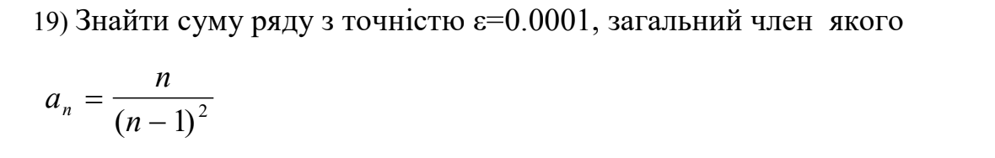
Рис. 1 Умова до Лабораторної 1
Важливі деталі для врахування в імплементації програми: При визначенні суми членів ряду варто використовувати рекурентну формулу для отримання наступного члена ряду.
- Завдання №4 Lab# programming: Lab 3
- Варіант завдання: 5
- Деталі завдання:
Для х, що змінюється від a до b з кроком (b-a)/k, де (k=10), обчислити
функцію f(x), використовуючи її розклад в степеневий ряд у двох випадках:
а) для заданого n;
б) для заданої точності ε (ε=0.0001).
Для порівняння знайти точне значення функції.
Рис. 2 Умова до Лабораторної 2
- Важливі деталі для врахування в імплементації програми: три цикли, два з яких вкладені в третій: зовнішній змінює x, внутрішні рахують суму (арифметичний для заданого n та ітераційний для заданої точності, зупинка при a_{n} < ε). Результат виводити у вигляді X, SN, SE, Y.
- Завдання №6 Practice# programming: Class Practice Task
- Деталі завдання:
Створити програму «Аналізатор місячного бюджету». Користувач вводить бюджет, кількість днів обліку (не більше місяця) та витрати по днях, які зберігаються в одновимірному масиві. Далі програма працює через меню (пункт 0 - вихід):
1 - витрати по днях; 2 - статистика (мінімум і максимум, сума, залишок або перевитрата, середні витрати за дні з покупками, день вичерпання бюджету); 3 - дні з перевищенням денного ліміту; 4 - три найдорожчі дні.
- Важливі деталі для врахування в імплементації програми: без сторонніх бібліотек; for, while + break, do while, continue, вкладені цикли для сортування копії масиву; кожен пункт меню окремою функцією; мінімум і максимум повертаються через параметри-посилання; сума рахується рекурсивною функцією; денний ліміт задається параметром за замовчуванням (1000 грн); модуль перевитрати через вбудовану функцію; при неправильному пункті меню повернення до меню через goto без зациклення; перевірка всіх вхідних даних.
- Завдання №7 Result Documentation Report and Outcomes Placement Activities (Docs and Programs on GitHub)
- Деталі завдання:
Підготувати звіт, оформити його та залити код і звіт на GitHub у пулреквест.
- Завдання №8 Results Evaluation and Release
- Деталі завдання:
  - Вивчити теорію та захистити епік
- Завдання №9 Practice# programming: Self Practice Task
- Назва завдання: Зуби
- Деталі завдання:
- Мале Бісеня любить гострити зуби. А Зла Тітонька любить до нього підходити і питатися: «Що, зуби гостриш?». Бісеняті таке не дуже подобається, тому воно придумало робити таке. У Малого Бісеняти є 𝑛 зубів. Кожен зуб має коефіцієнт загостреності 𝑎𝑖. Також існує межа загостреності 𝑘. Якщо коефіцієнт загостреності певного зуба є більшим чи рівним межі загостреності, то такий зуб вважається загостреним. Мале Бісеня хоче наступного разу, коли Зла Тітонька його щось запитає, показати їй якнайбільше загострених зубів, що розташовані поспіль. Допоможіть Малому Бісеняті дізнатися, скільки найбільше зубів воно зможе показати.

Вхідні дані
У першому рядку задані два цілих числа 𝑛 та 𝑘 — кількість зубів та межа загостреності відповідно. В другому рядку задано 𝑛 цілих чисел 𝑎𝑖 — коефіцієнти загостреності зубів.

Вихідні дані
Єдине ціле число — відповідь на задачу.

- Завдання №10 Practice# programming: Self Practice Task
- Назва завдання: Сортування
- Деталі завдання:
Масив 𝑎 складається з 𝑛 цілих невід’ємних чисел. Потрібно його посортувати.

Вхідні дані
У єдиному рядку задано елементи масиву 𝑎 через пробіл.

Вихідні дані
У єдиному рядку виведіть посортований масив. Елементи масиву розділіть пробілами.

- Завдання №11 Practice# programming: Self Practice Task
- Назва завдання: Найпростіші запити
- Деталі завдання:
Задано масив 𝑎 із 𝑛 цілих чисел. Потрібно відповісти на 𝑚 запитів, кожен з яких одного із двох типів:
- знайти суму елементів масиву на проміжку від 𝑙 до 𝑟 включно,
- додати число 𝑑 до 𝑖-го елементу масиву.

Вхідні дані
У першому рядку задано два цілих числа 𝑛 і 𝑚 — розмір масиву та кількість запитів відповідно.
У другому рядку задано 𝑛 цілих чисел 𝑎𝑖 — елементи масиву.
У наступних 𝑚 рядках задано запити, по одному у рядку, у такому форматі:
- 1 l r — запит першого типу,
- 2 i d — запит другого типу.

Вихідні дані
Для кожного запиту першого типу виведіть, в окремому рядку, суму на відповідному відрізку.

2. Дизайн та планована оцінка часу виконання завдань:
Завдання 3: Lab 2 (варіант 19)
- Блок-схема:
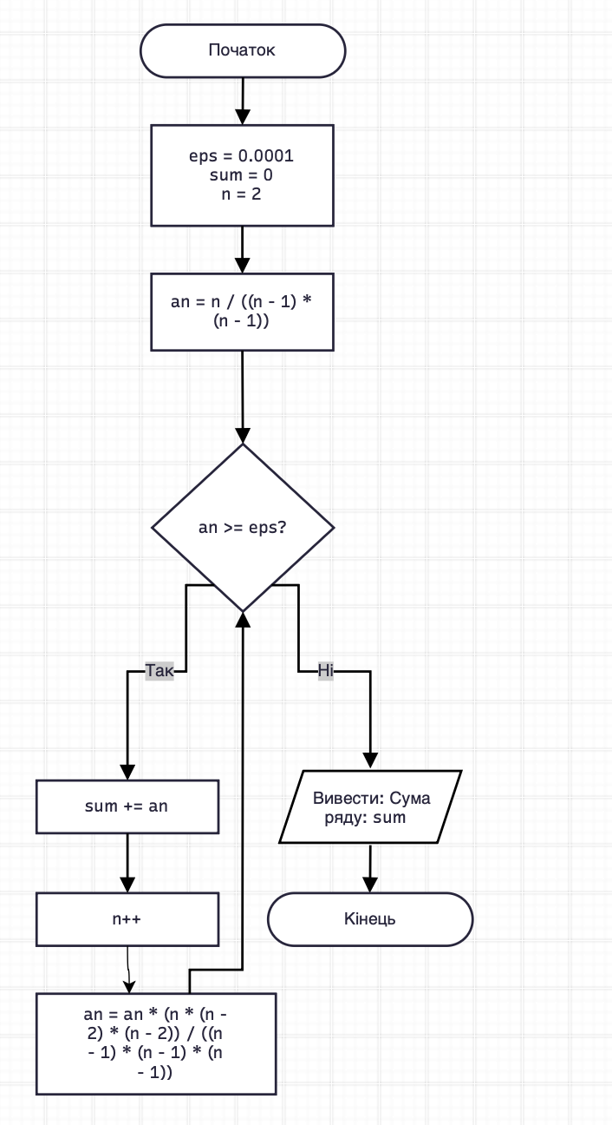
Рис. 3 Блок-схема до завдання 3
- Планований час на реалізацію: 5 хв

Завдання 6: Аналізатор місячного бюджету
- Блок-схема:

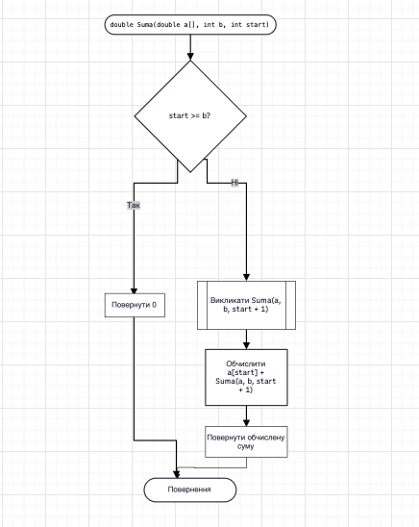
Рис. 4 Блок-схема до Завдання 6

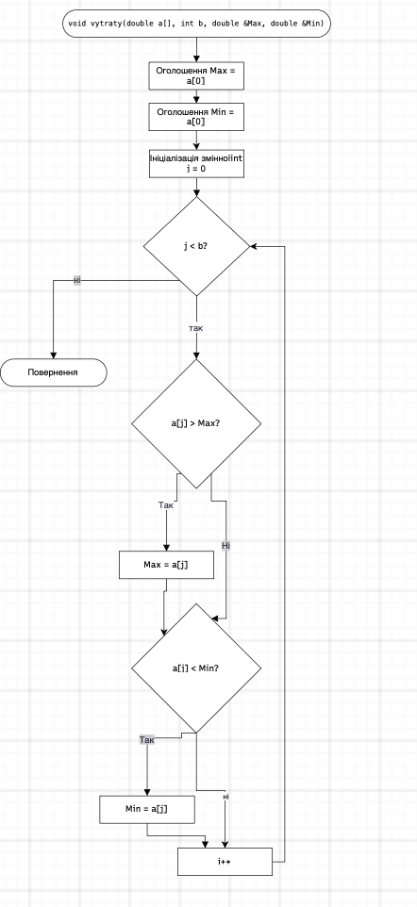
Рис. 5 Блок-схема до Завдання 6

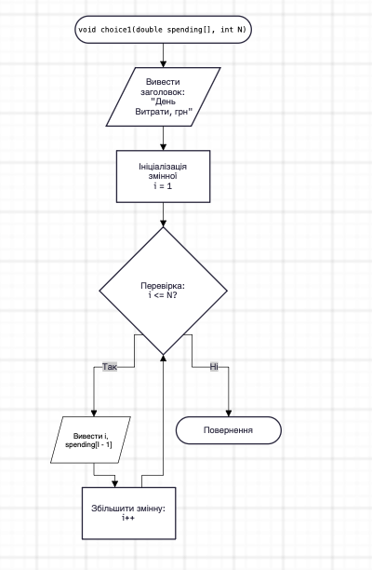
Рис. 6 Блок-схема до Завдання 6

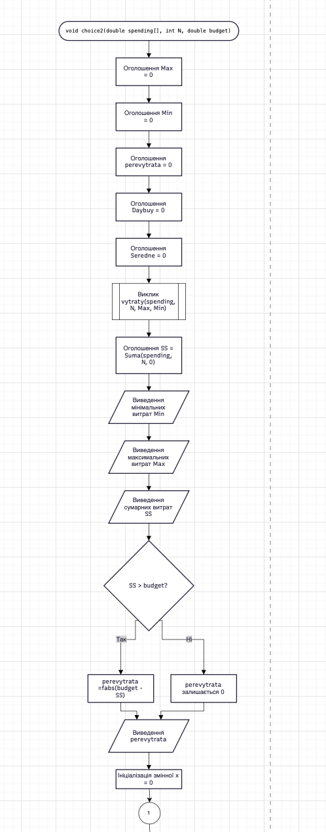
Рис. 7 Блок-схема до Завдання 6
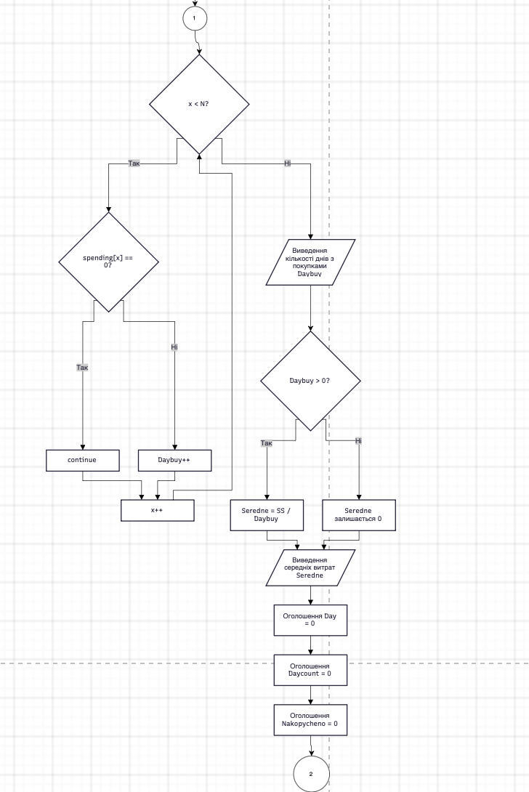
Рис. 8 Блок-схема до Завдання 6
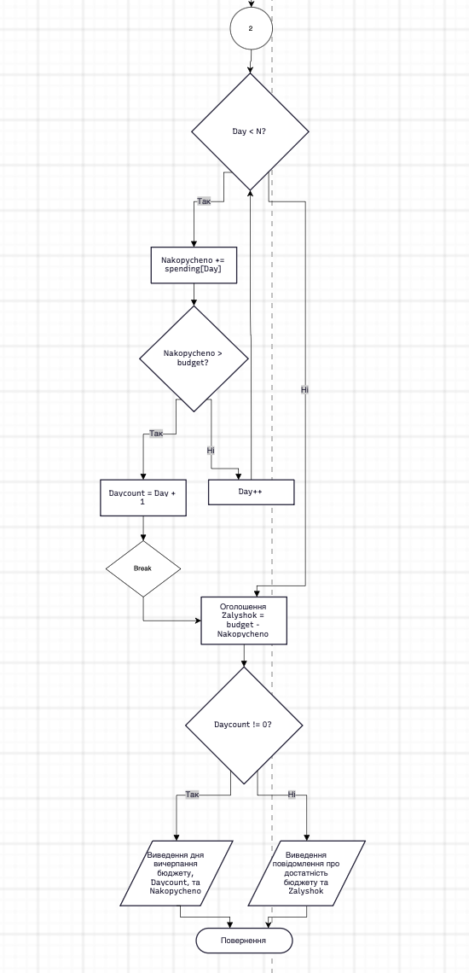
Рис. 9 Блок-схема до Завдання 6
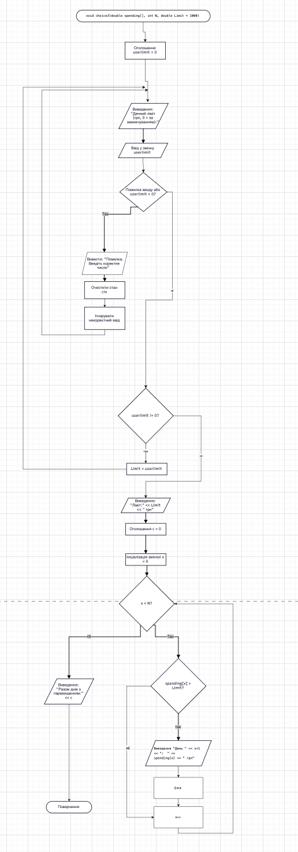
Рис. 10 Блок-схема до Завдання 6
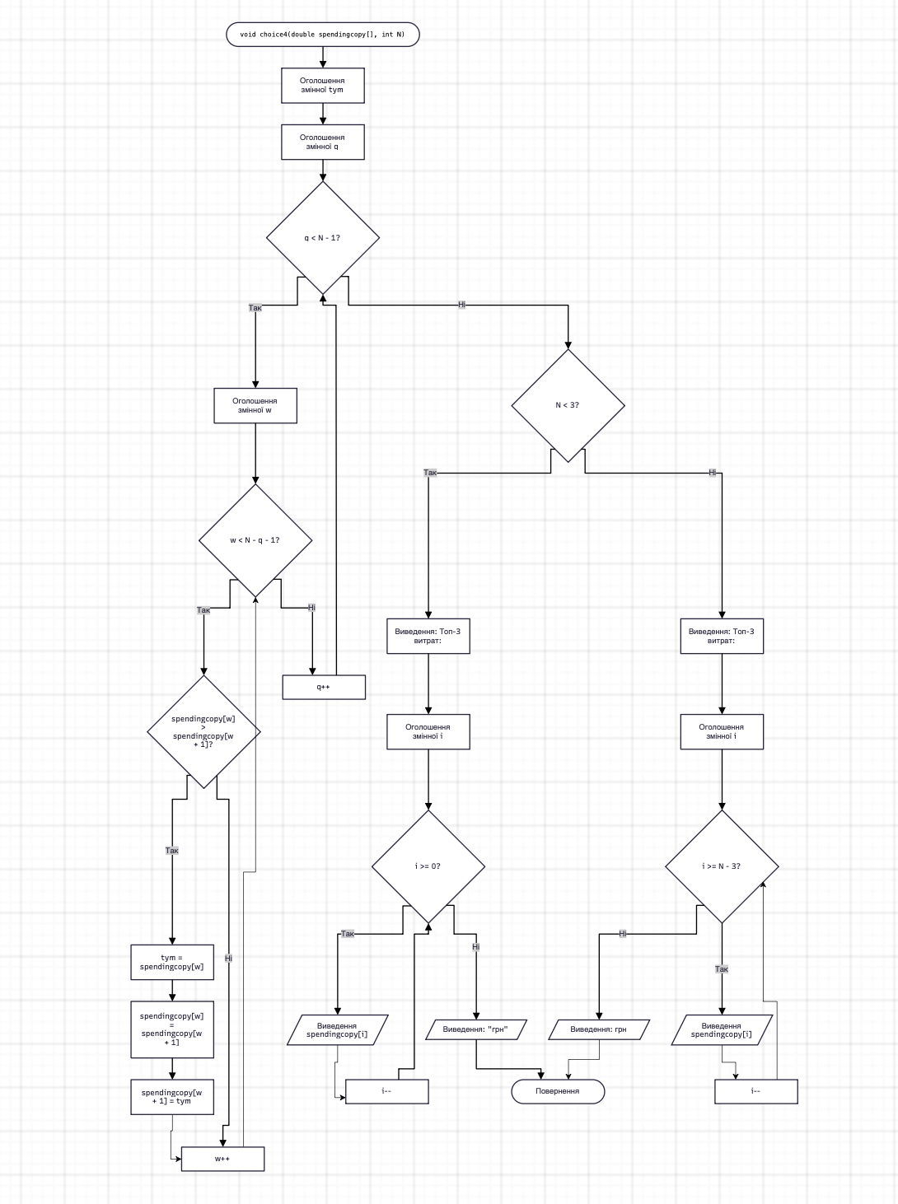
Рис. 11 Блок-схема до Завдання 6
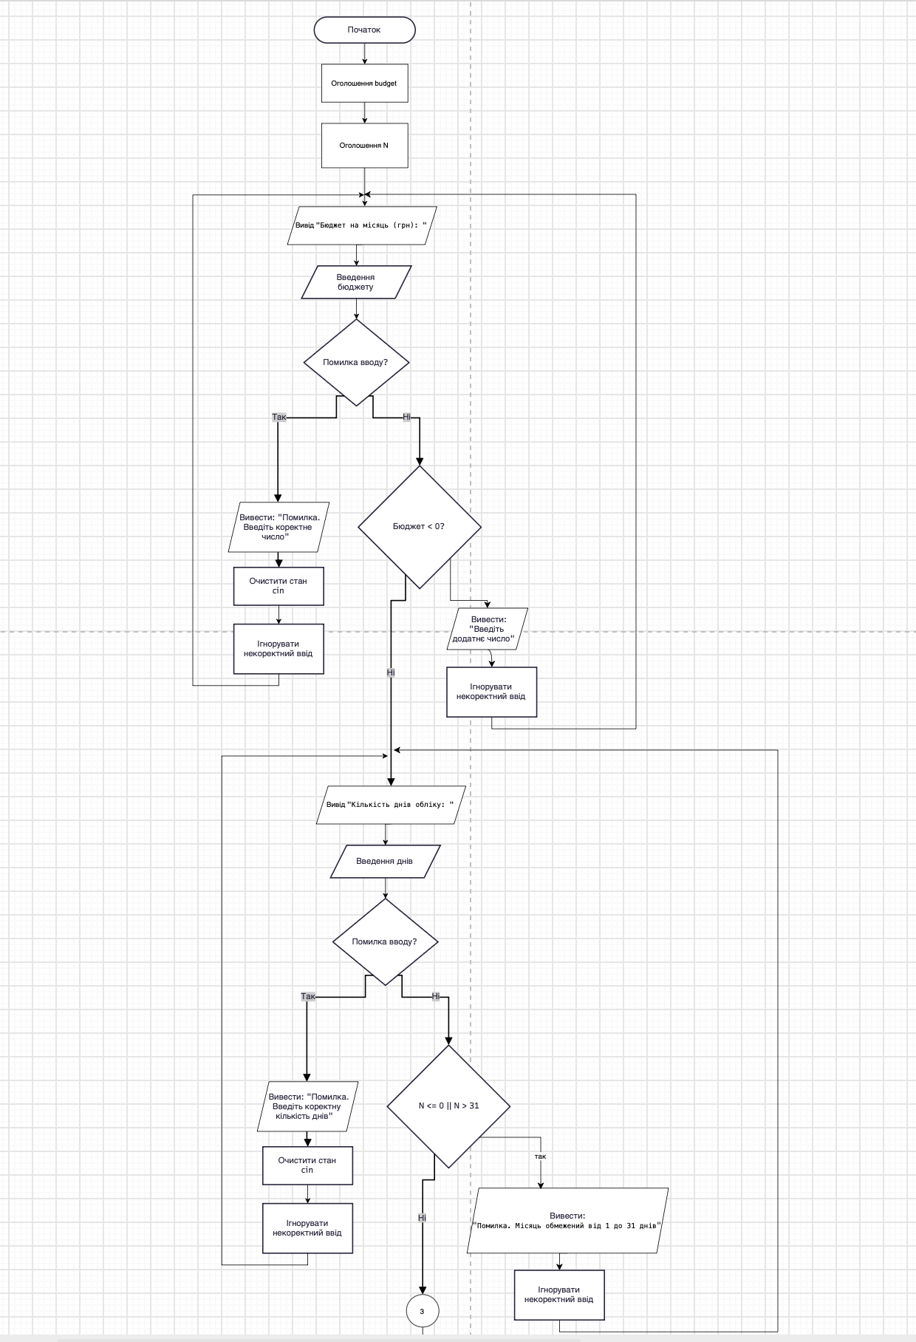
Рис. 12 Блок-схема до Завдання 6
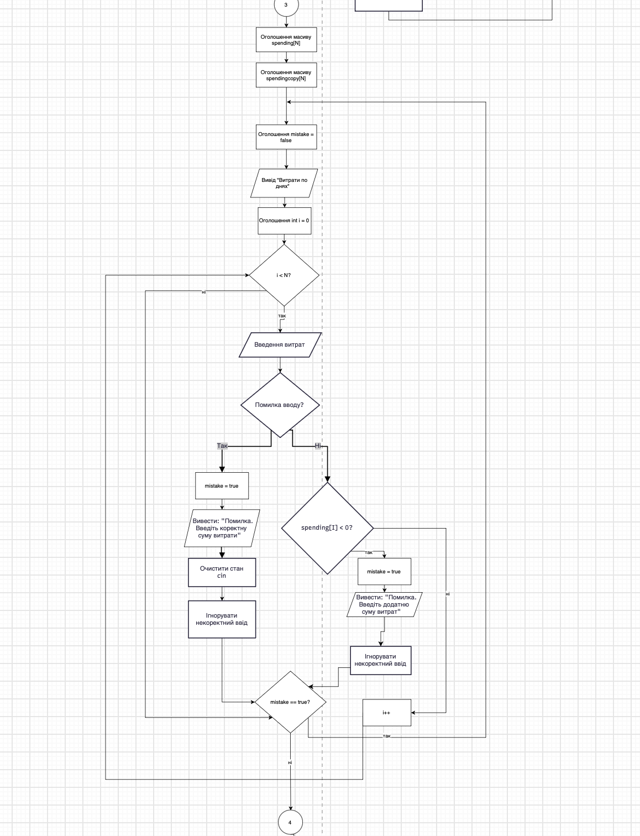
Рис. 13 Блок-схема до Завдання 6
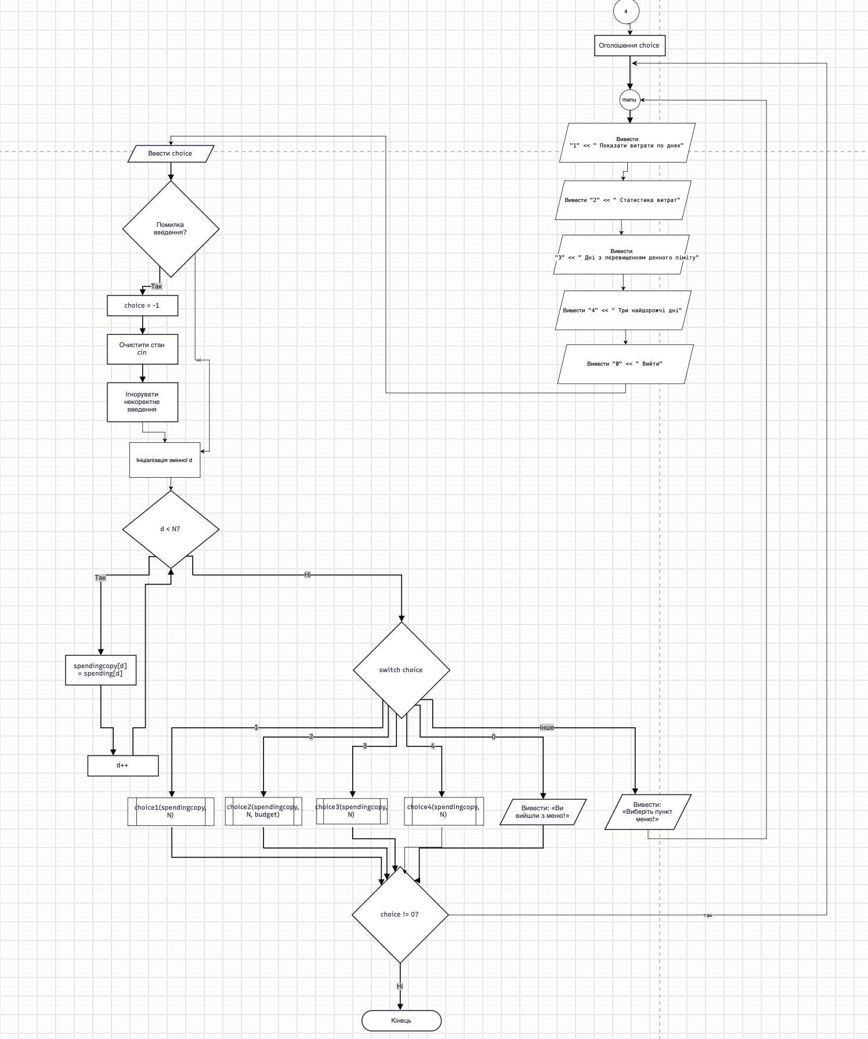
Рис. 14 Блок-схема до Завдання 6
- Планований час на реалізацію: 4 години

4. Код програм з посиланням на зовнішні ресурси:
Завдання №3 Lab 2(варіант 19)
- Код до Lab 2, варіант 19:

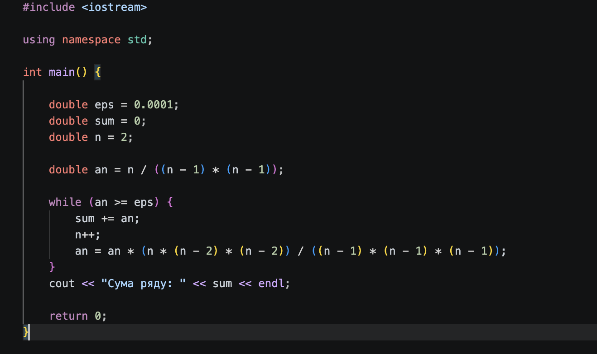
Рис. 15 Код до Завдання №3 Lab 2(варіант 19)
- Посилання на файл коду в пулреквесті: https://github.com/artificial-intelligence-department/ai_programming_playground_2026/pull/402/changes#diff-ce69120bc5f37f42894553634c884beb975a39378eb9f051813bea754bd85043

Завдання №4 Lab 3 (варіант 5)
- Код до Lab 3, варіант 5:
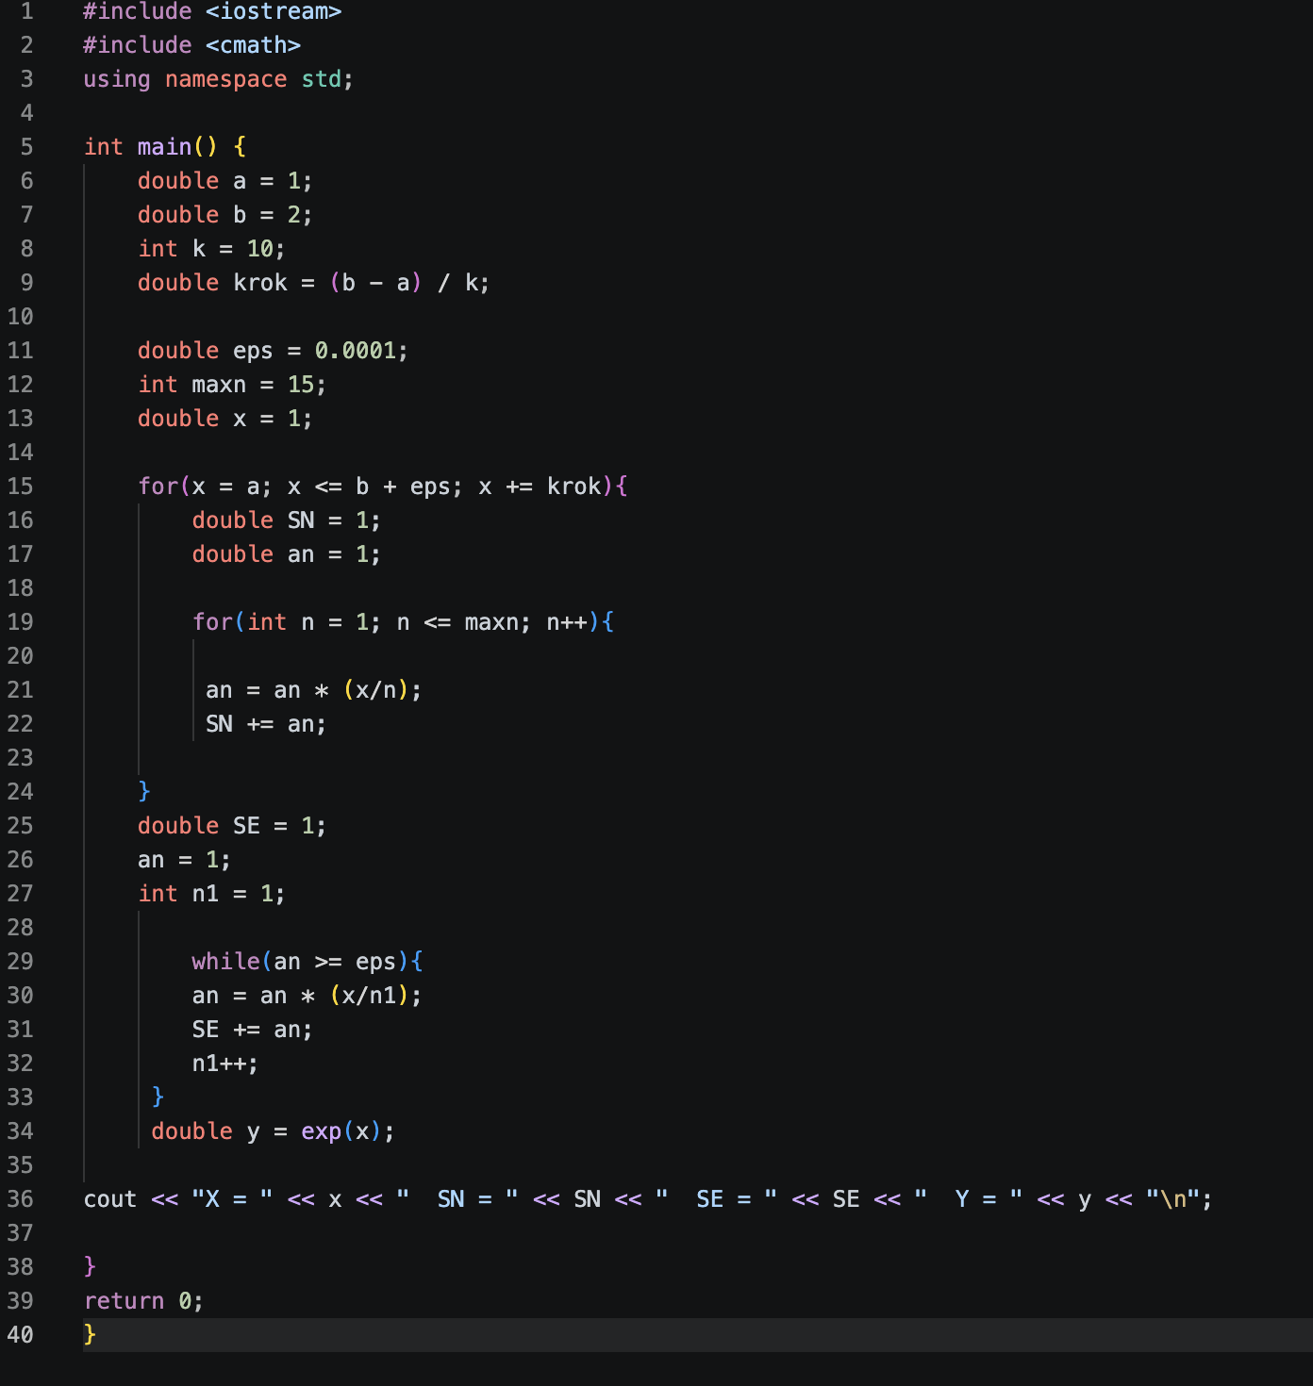
Рис. 16 Код до Завдання №4 Lab 3 (варіант 5)

- Посилання на файл коду в пулреквесті: https://github.com/artificial-intelligence-department/ai_programming_playground_2026/pull/402/changes#diff-ce69120bc5f37f42894553634c884beb975a39378eb9f051813bea754bd85043

Завдання №6 Class Practice Task: Аналізатор місячного бюджету
Програма просить бюджет, кількість днів і витрати по днях, а потім показує меню. Кожен пункт меню - окрема функція. Суму витрат рахую рекурсією, а три найдорожчі дні знаходжу сортуванням копії масиву.

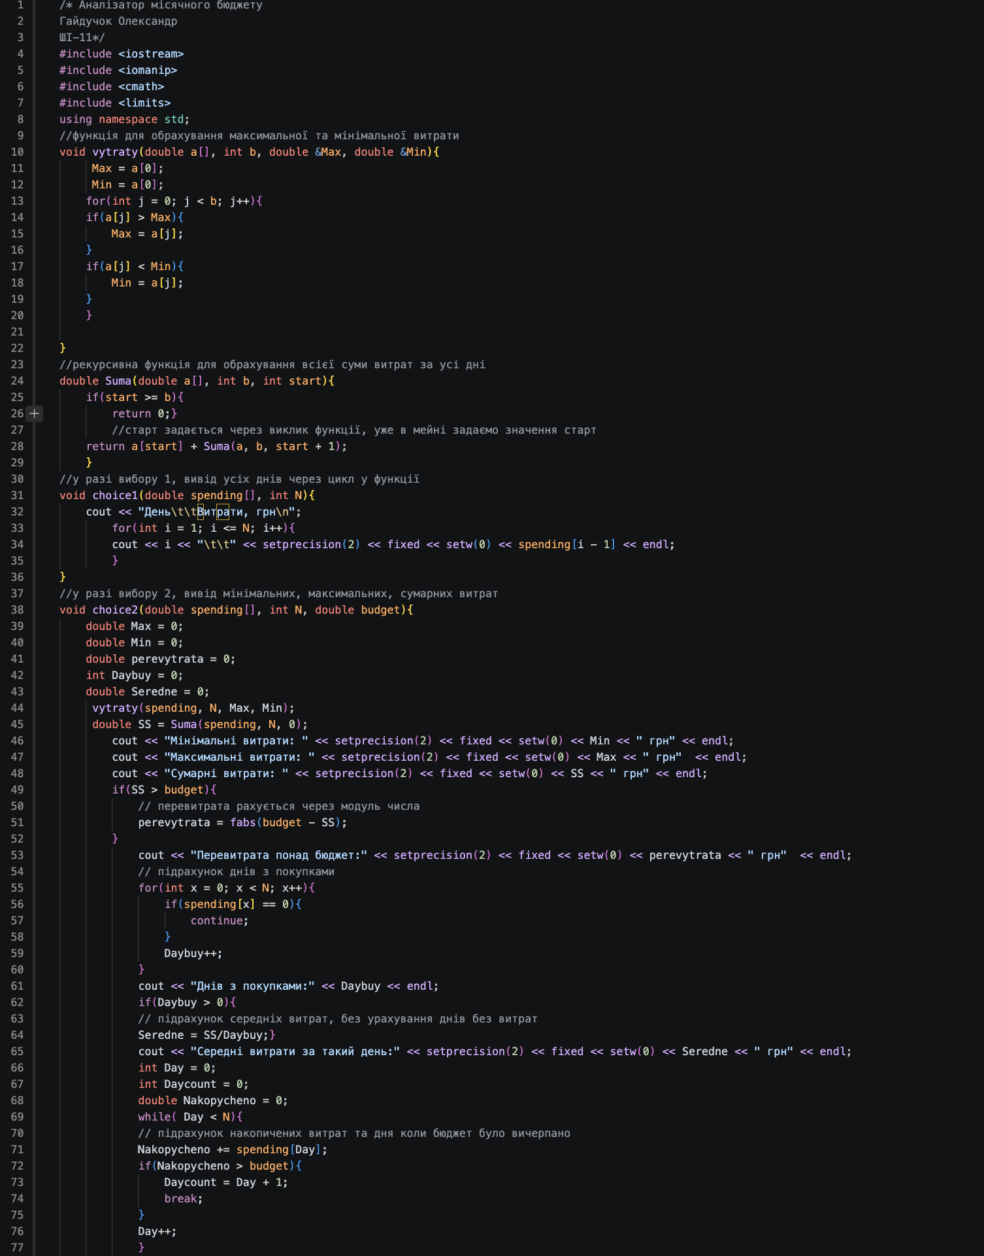
Рис. 17 Код до Завдання №6 Class Practice Task

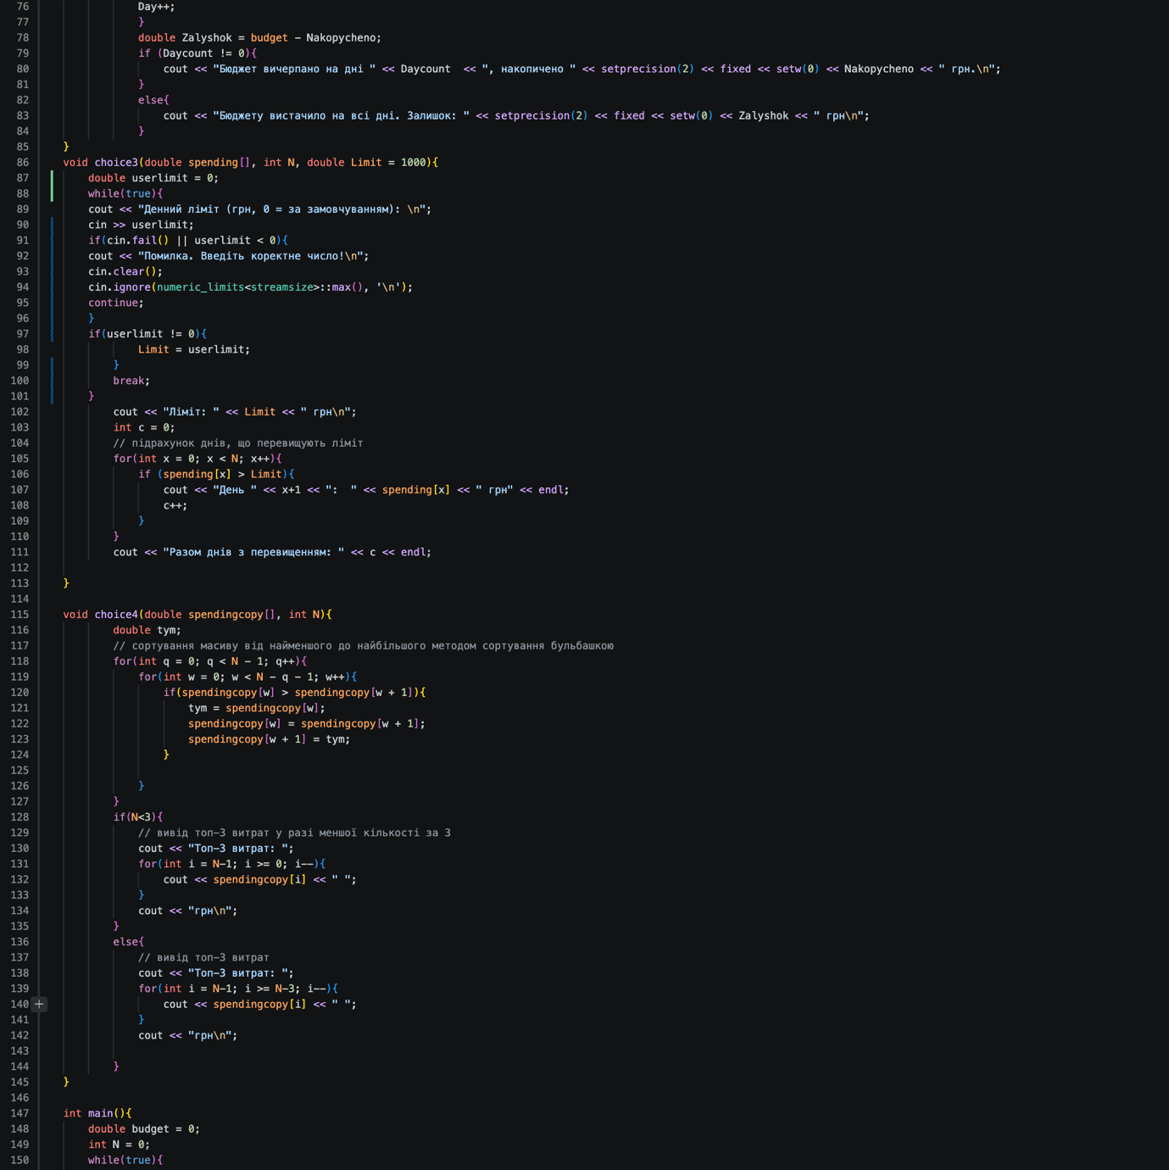
Рис. 18 Код до Завдання №6 Class Practice Task
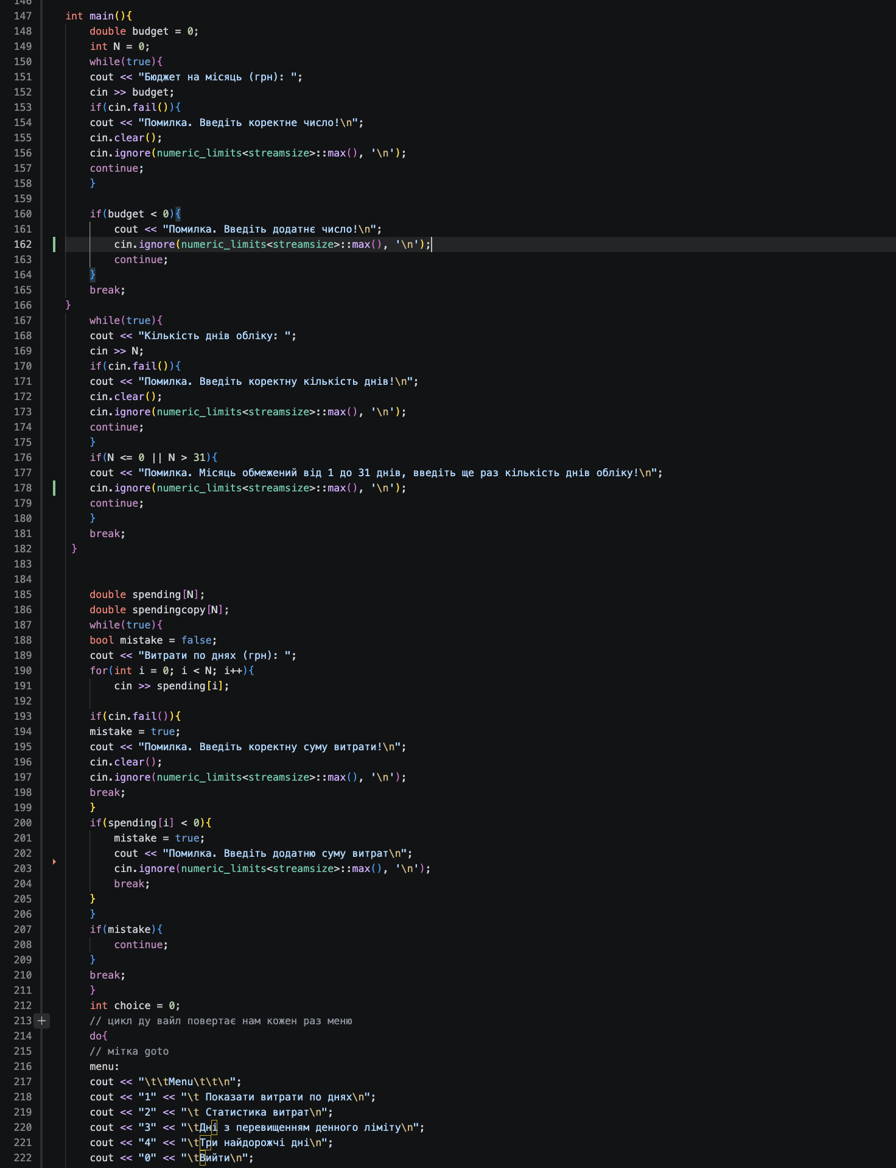
Рис. 19 Код до Завдання №6 Class Practice Task

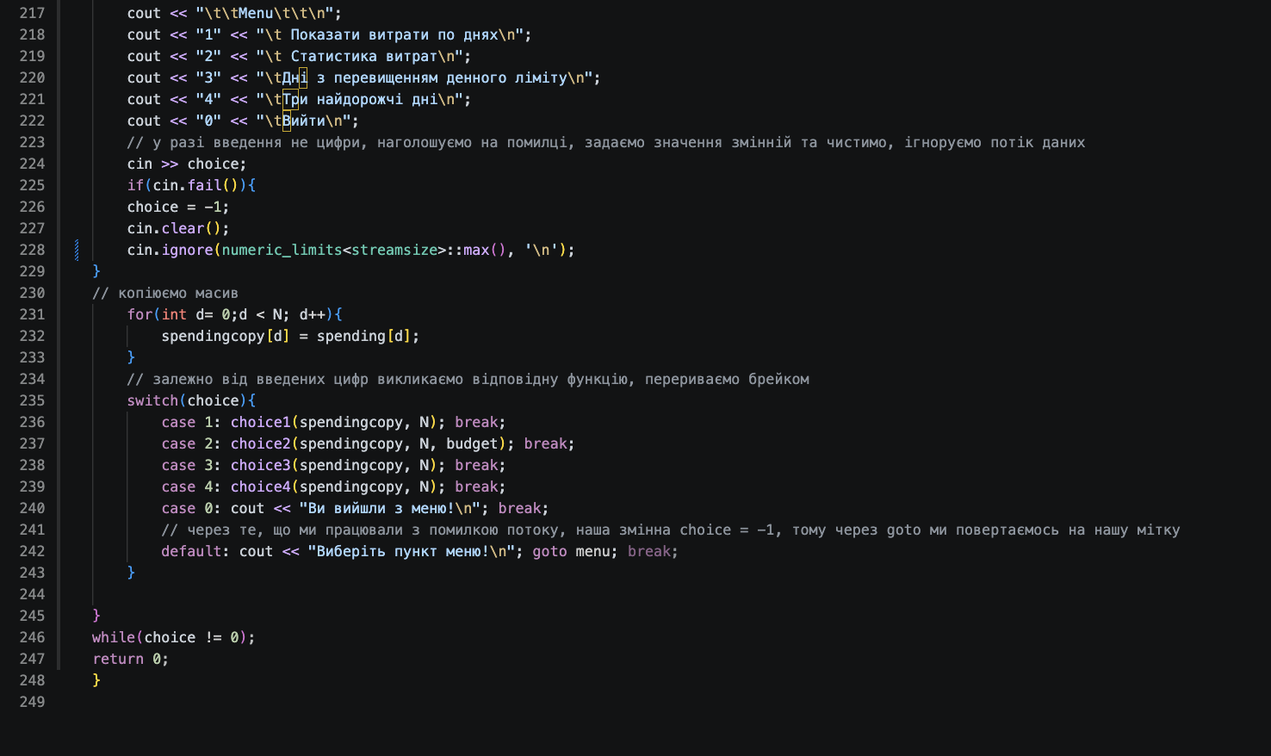
Рис. 20 Код до Завдання №6 Class Practice Task

- Посилання на файл коду в пулреквесті: https://github.com/artificial-intelligence-department/ai_programming_playground_2026/pull/402/changes#diff-a5d18765d19fe4148defd2b6b26035e887262acde27fa95fdef1abea9666b549

Завдання №9 Self Practice Task: задача з Алготестера
- Задача 1(Зуби)

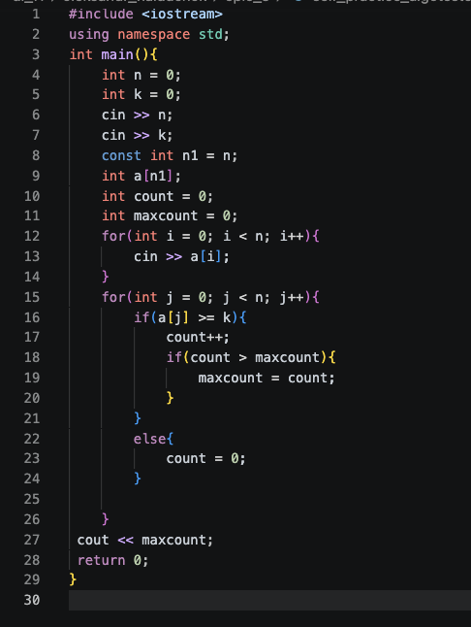
Рис. 21 Код до Завдання №9 Self Practice Task: задача з Алготестера

- Посилання на файл коду в пулреквесті: https://github.com/artificial-intelligence-department/ai_programming_playground_2026/pull/402/changes#diff-a5d18765d19fe4148defd2b6b26035e887262acde27fa95fdef1abea9666b549

Завдання №10 Self Practice Task: задача з Алготестера
- Задача 2(Сортування)
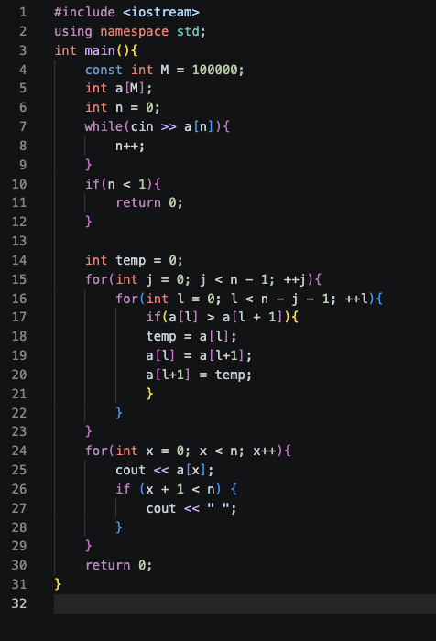
Рис. 22 Код до Завдання №10 Self Practice Task: задача з Алготестера
- Посилання на файл коду в пулреквесті: https://github.com/artificial-intelligence-department/ai_programming_playground_2026/pull/402/changes#diff-a5d18765d19fe4148defd2b6b26035e887262acde27fa95fdef1abea9666b549

Завдання №11 Self Practice Task: задача з Алготестера
- Задача 3(Найпростіші запити)
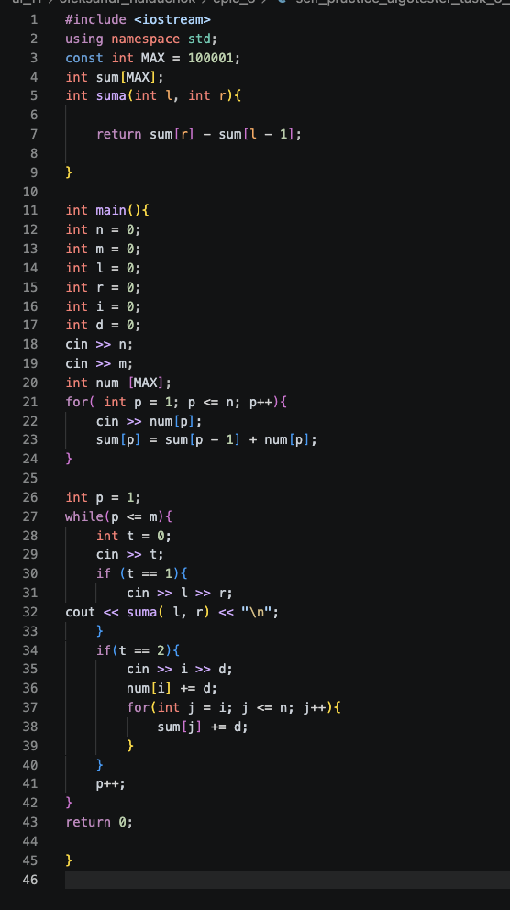
Рис. 23 Код до Завдання №11 Self Practice Task: задача з Алготестера

- Посилання на файл коду в пулреквесті: https://github.com/artificial-intelligence-department/ai_programming_playground_2026/pull/402/changes#diff-5aa7960eafd8cbc2abc501083e235846f7d11091f668a0ce6f2d17d79ea3e017

5. Результати виконання завдань, тестування та фактично затрачений час:

Завдання №3 Lab 2(варіант 19)
- Результати запуску коду:
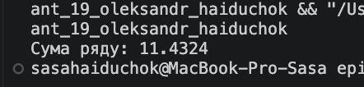
Рис. 24 Результат запуску Завдання №3 Lab 2(варіант 19)
Орієнтовно затрачений час: пів години
Завдання №4 Lab 3 (варіант 5)
- Результати запуску коду:
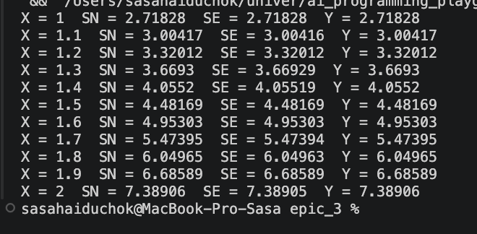
Рис. 25 Результат запуску Завдання №4 Lab 3 (варіант 5)
- Орієнтовно затрачений час: 1 година
Завдання №6 Class Practice Task: Аналізатор місячного бюджету
- Результати запуску коду:

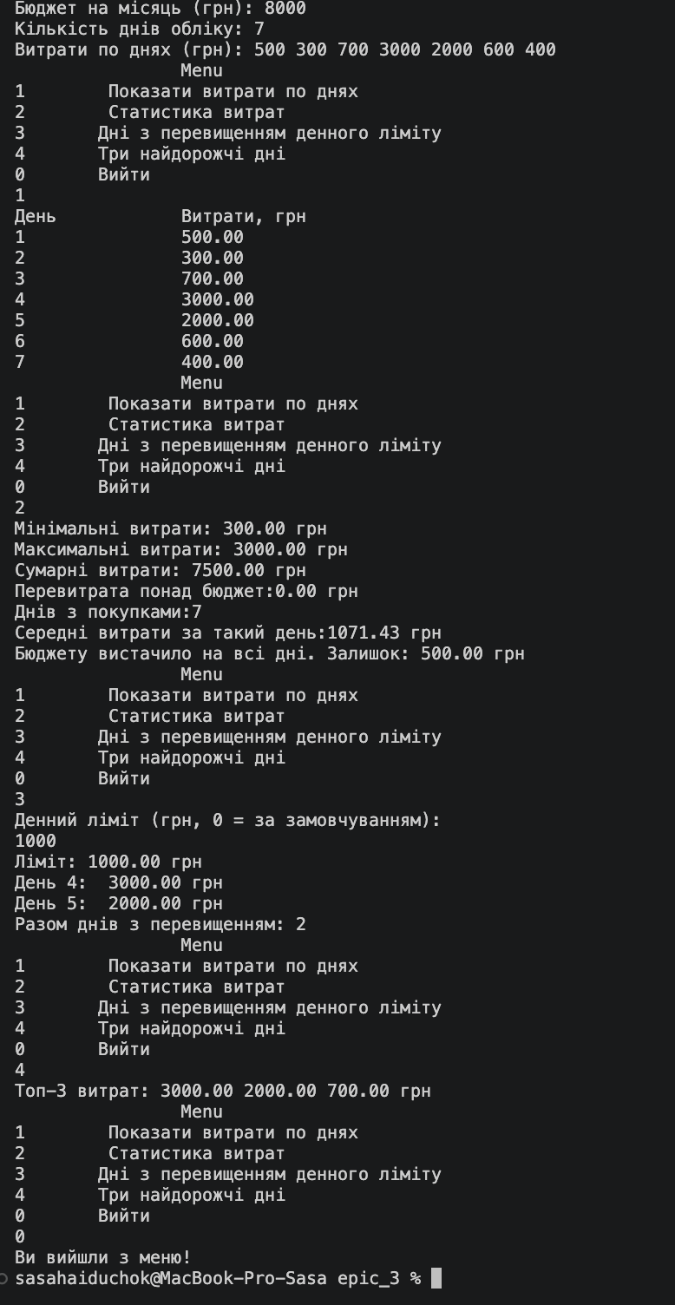
Рис. 26 Результат запуску Завдання №6 Class Practice Task: Аналізатор місячного бюджету
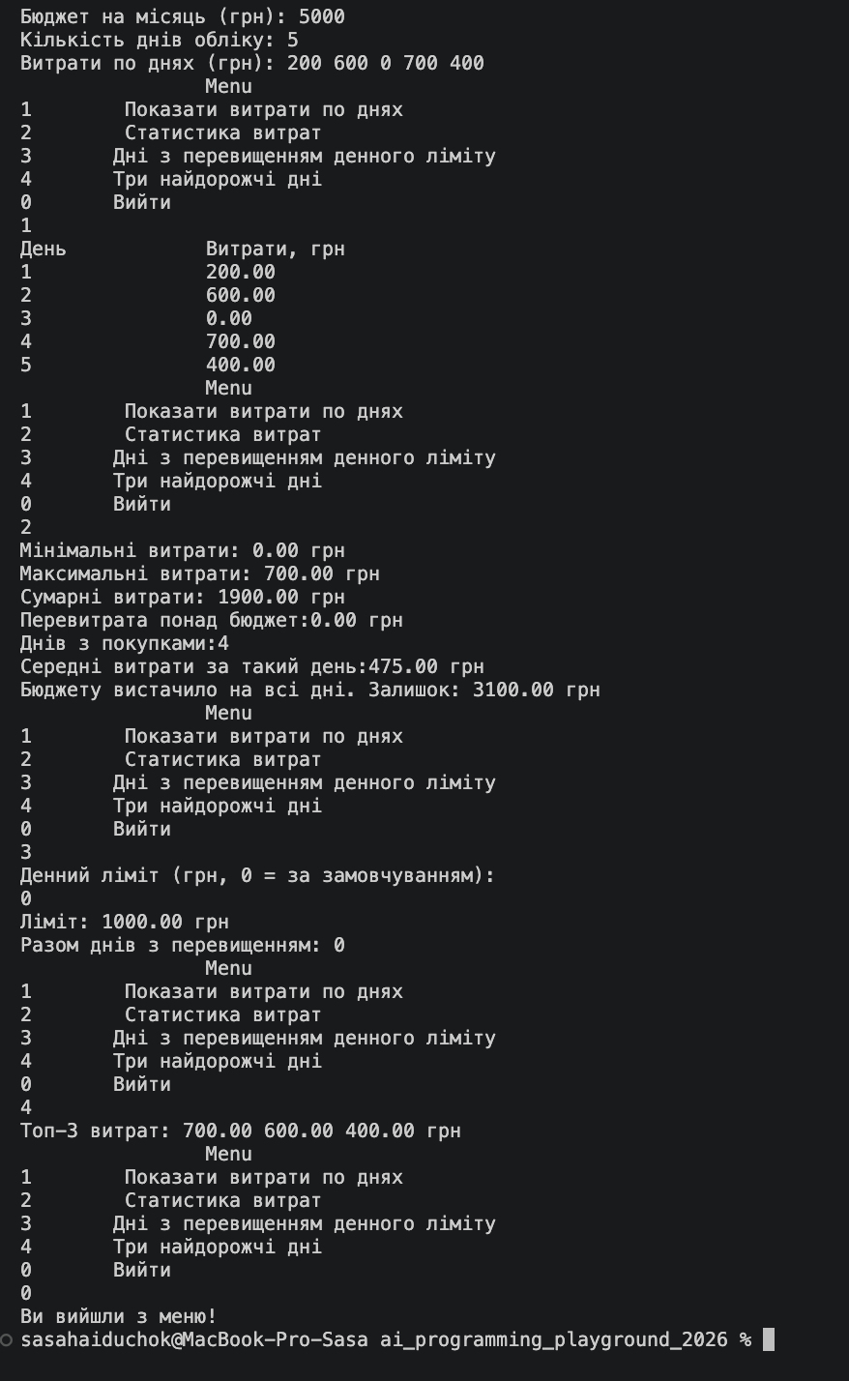
Рис. 27 Результат запуску Завдання №6 Class Practice Task: Аналізатор місячного бюджету
- Орієнтовно затрачений час: 1 день

Завдання №9 Self Practice Task: задача з Алготестера
- Задача 1 – Зуби
- Результати запуску коду:
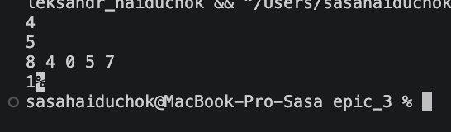
Рис. 28 Результат запуску Завдання №9 Self Practice Task: задача з Алготестера
- Орієнтовно затрачений час: 1 година

Завдання №10 Self Practice Task: задача з Алготестера
- Задача 2 – Сортування
- Результати запуску коду:

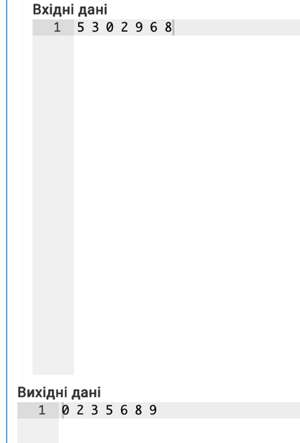
Рис. 29 Результат запуску Завдання №10 Self Practice Task: задача з Алготестера
- Орієнтовно затрачений час: пів години
Завдання №11 Self Practice Task: задача з Алготестера
- Задача 3 – Найпростіші запити
- Результати запуску коду:

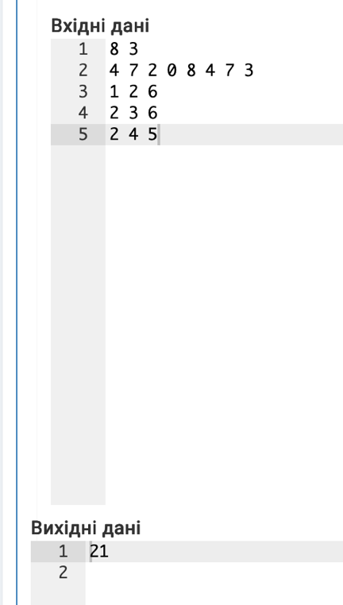
Рис. 30 Результат запуску Завдання №11 Self Practice Task: задача з Алготестера

- Орієнтовно затрачений час: 1 година
6. Кооперація з командою:
- Перша зустріч була 10.11.26. Обговорили план виконання завдань
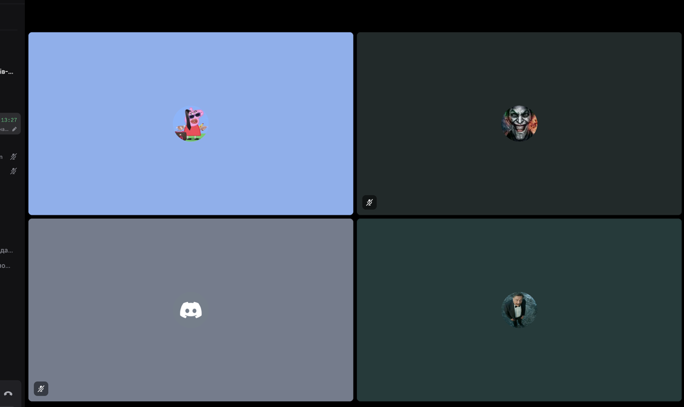
Рис. 31 Кооперація з командою

- Друга зустріч відбулась 14.11.26. Обговорили теорію та готувались до захисту
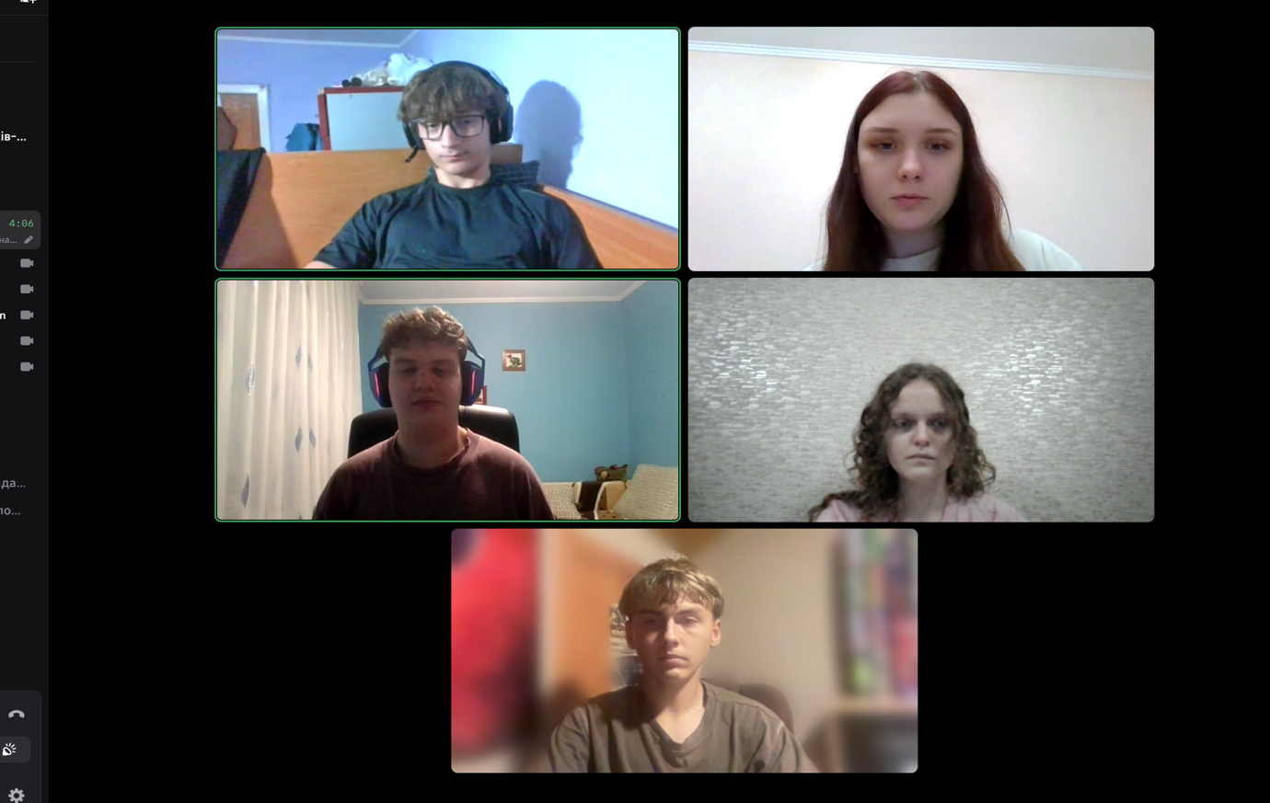
Рис. 32 Кооперація з командою

- Дошка трелло:
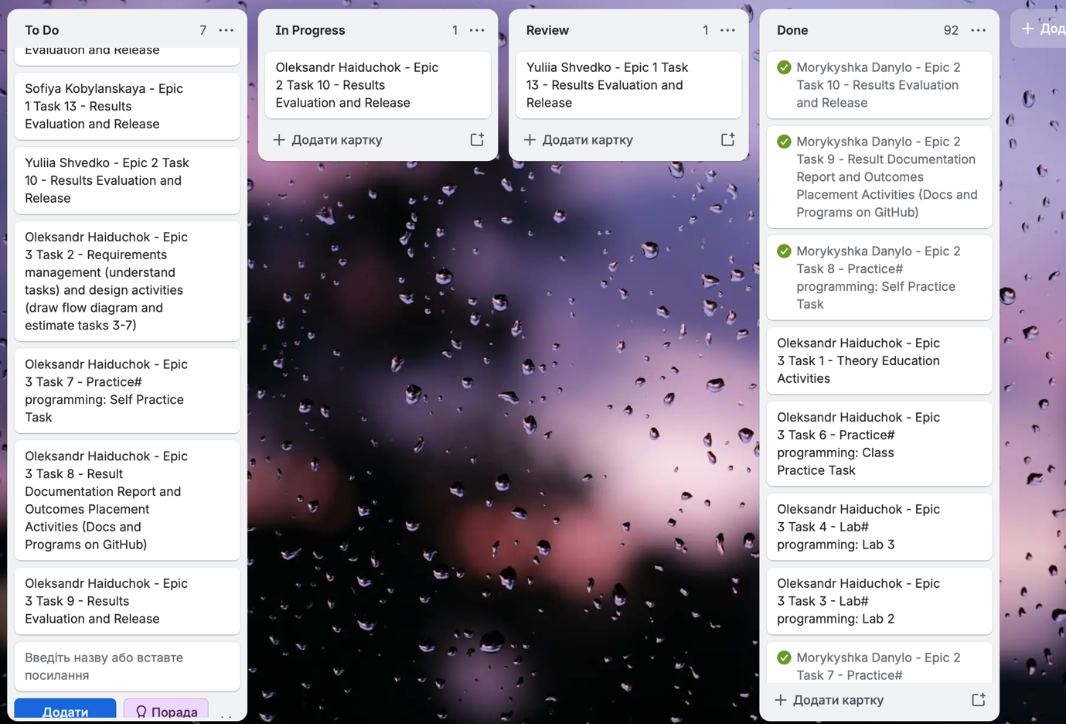
Рис. 33 Дошка трелло

- Ревʼю:
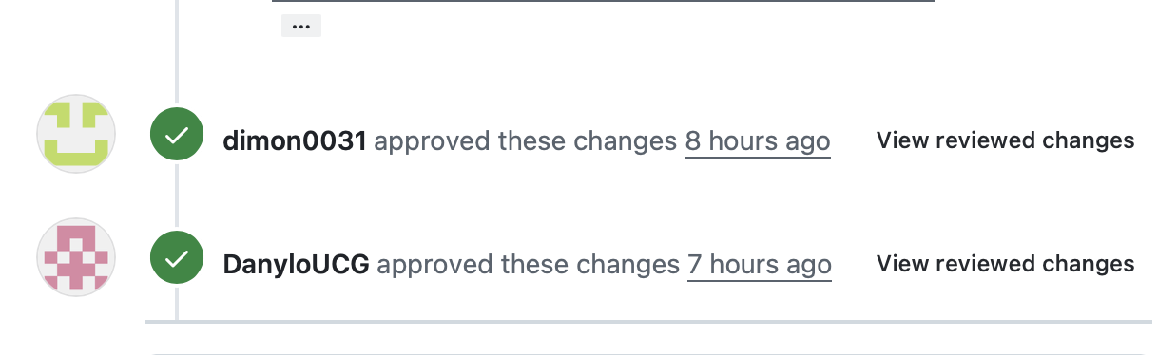
Рис. 34 Ревʼю

Висновки:
У третьому епіку я опанував роботу з повторюваними процесами за допомогою циклів, навчився організовувати дані в масиви та структурувати код завдяки функціям. Тепер мої програми здатні опрацьовувати цілі набори даних замість окремих чисел, а також не містять дублювання коду. На практичних завданнях мені вдалося поєднати всі ці навички в єдине ціле: реалізувати інтерактивне меню, обробку масивів, рекурсивні алгоритми та надійну перевірку коректності вводу.

Чого навчився робити:
- Цикли (for, while, do-while): Впевнено обираю потрібний цикл під конкретне завдання: for — коли відома кількість ітерацій, while — для задач з невістрою кількістю кроків, а do-while — для реалізації меню.
- Керування циклами: Використовую оператор break для дострокового виходу з циклу та continue для пропуску ітерацій.
- Вкладені цикли: Застосовую для розрахунку значень у таблицях, обчислення суми ряду для кількох параметрів та сортування масивів.
- Одновимірні масиви: Зберігаю колекції даних, виконую їх обхід, знаходжу мінімальні й максимальні елементи, а також сортую копії масивів, зберігаючи початкові дані незмінними.
- Функції: Передаю параметри за значенням і за посиланням, задаю значенні аргументів за замовчуванням та повертаю кілька результатів через параметри-посилання.
- Рекурсія: Проєктую рекурсивні функції з чітким базовим випадком і рекурсивним кроком (наприклад, для обчислення суми елементів масиву без використання звичайних циклів).
- Вбудовані функції: Використовую математичні функції pow, exp, fabs зі стандартної бібліотеки <cmath>.
- Перевірка вводу: Опрацьовую помилки через cin.fail(), очищаю буфер вводу та організовую повернення до меню за допомогою оператора goto, уникаючи зависань програми.

